RestOn IOS SDK 说明
V1.0
作者名称: 林佳
2023/12/12

变更历史
日期 | 变更项目 | 变更人
2023-12-12 | 文档创建 | 刘小三

内部文档 严禁外传

目 录

变更历史 1
目 录 2
一、APP端IOS SDK简介 6
1. 功能与目的 6
二、设备功能列表 6
三、开发准备 6
1 . framework 6
2 .开发环境设置 7
四、API说明 8
如何调用API 8
1.设备扫描 8
接口说明 8
参数说明 8
2. 停止扫描 9
接口说明 9
参数说明 9
3.设备连接登录 9
接口说明 9
参数说明 9
4设备信息获取 9
接口说明 10
参数说明 10
5.SDC100控制功能 10
接口说明 10
参数说明 10
6.床底灯开关 11
接口说明 11
参数说明 11
7.电动床参数设置(初始化) 11
接口说明 11
参数说明 12
8.电动床参数获取 12
接口说明 12
参数说明 12
9.电动床工作模式获取 12
接口说明 12
参数说明 13
10.打鼾干预开关 13
接口说明 13
参数说明 13
11.获取打鼾干预配置 13
接口说明 13
参数说明 14
12.鼾声状态订阅 14
接口说明 14
参数说明 14
13.鼾声状态获取 14
接口说明 14
参数说明 15
14.闹钟设置 15
接口说明 15
参数说明 15
15.闹钟列表获取 16
接口说明 16
参数说明 16
16.闹钟全局配置 16
接口说明 16
参数说明 16
17.闹钟全局配置获取 17
接口说明 17
参数说明 17
18.晚安模式设置 17
接口说明 17
参数说明 17
19.晚安模式获取 18
接口说明 18
参数说明 18
20.离床模式设置 18
接口说明 18
参数说明 18
21.离床模式获取 19
接口说明 19
参数说明 19
22.离床夜灯设置 19
接口说明 19
参数说明 20
23.离床夜灯获取 20
接口说明 20
参数说明 20
24.打鼾干预演示 21
接口说明 21
参数说明 21
四、 对象说明 21
SLPTransforCallback 21
方法简介 21
方法说明 21
参数说明 21
SLPDataTransferStatus 22
SLPPeripheralInfo 22
类简介 22
字段说明 22
SDCDeviceInfo 23
类简介 23
字段说明 23
SDCBedConfig 23
类简介 23
字段说明 23
SDCWorkMode 24
类简介 24
字段说明 24
SDCSnoreMeddle 24
类简介 24
字段说明 24
SDCSnoreStatus 25
类简介 25
字段说明 25
SDCClockInfo 25
类简介 25
字段说明 25
SDCGlobalClock 26
类简介 26
字段说明 26
SDCGoodNightMode 26
类简介 26
字段说明 26
SDCLeftbedMode 27
类简介 27
字段说明 27
SDCNightLight 27
类简介 27
字段说明 27
Notification 28
通知 28
通知类型说明 28

一、APP端IOS SDK简介

功能与目的
SDC100蓝牙控制SDK是sleepace推出的IOS平台上用于快速进行物联网APP开发的软件开发工具包。该SDK封装了APP与硬件端的通讯过程，对外提供设备设备控制与数据查询等功能。使用该SDK，用户无需关心复杂的通信协议及底层实现，只需要将精力集中在APP的交互及业务层面。

二、设备功能列表
支持设备：SDC100
功能模块 | 功能点 | 功能说明 | 备注
连接设备 | 蓝牙连接
 | 其他 | 在床时长 | 开始监测到结束监测的时长
 | 其他 | 翻身次数

三、开发准备

1 . framework

framework | 说明
BluetoothManager.framework | SDK核心
SDC100.framework | SDC100控制核心
SLPCommon.framework | Common

2 .开发环境设置
1: 添加库 libc++.tbd，把BluetoothManager.framework，SDC100.framework，SLPCommon.framework加入到工程
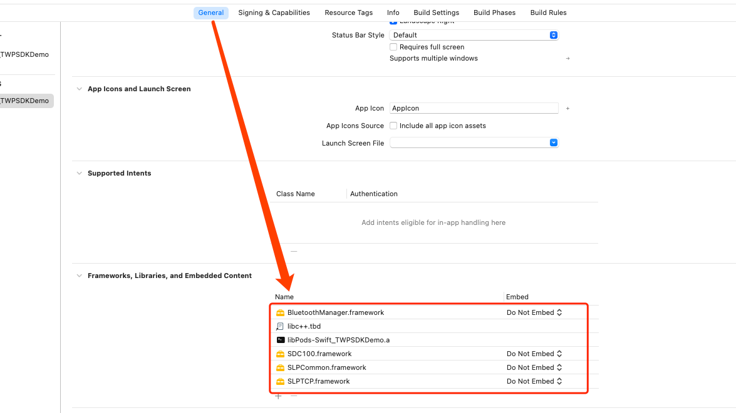
2: other linker flags 添加库链接
-force_load $(SRCROOT)/RestonSDKDemo/BluetoothManager.framework/BluetoothManager
-force_load $(SRCROOT)/RestonSDKDemo/SDC100.framework/SDC100
注意：$(SRCROOT) 后面是库的相对地址
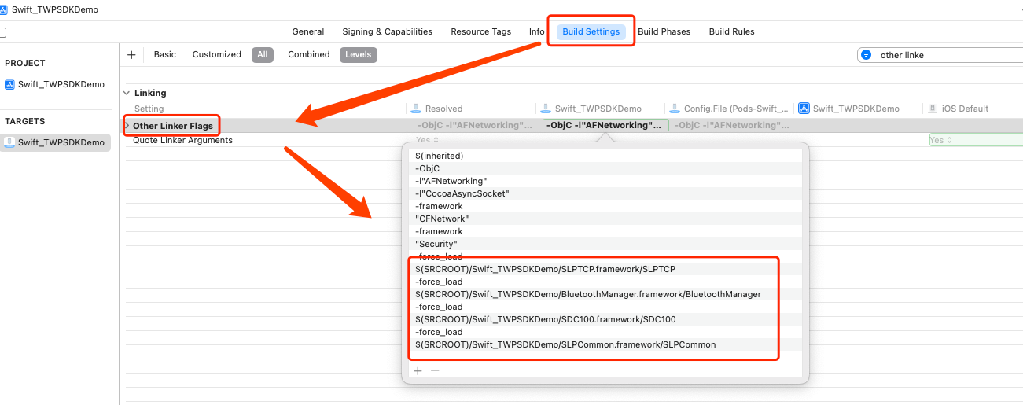

四、API说明

如何调用API
#import <SDC100/SDC100.h>

[SLPBLESharedManager <方法>]

例如获取设备信息
[SLPBLESharedManager bleSDC100:(CBPeripheral *)peripheral getDeviceInfoTimeout:(CGFloat)timeout callback:(SLPTransforCallback)handle;

1.设备扫描
- (BOOL)scanBluetoothWithTimeoutInterval:(CGFloat)timeOutInterval completion:(SLPBLEScanHandle)handle;

接口说明
扫描设备

参数说明
SLPBLEScanHandle:
字段 | 类型 | 说明
code | SLPBLEScanReturnCodes | 需要先判断code是否SLPBLEScanReturnCode_Normal  typedef NS_ENUM(NSInteger,SLPBLEScanReturnCodes) {  //正常  SLPBLEScanReturnCode_Normal,  //蓝牙不可用  SLPBLEScanReturnCode_Disable,  //超时  SLPBLEScanReturnCode_TimeOut,  };
handleID | int | 扫描线程Id，停止扫描使用
peripheralInfo | SLPPeripheralInfo | code=SLPBLEScanReturnCode_Normal是返回，详情见SLPPeripheralInfo

停止扫描
- (void)stopScanHandle:(NSInteger)handleID;

接口说明
停止扫描

参数说明
字段 | 类型 | 说明
handleID | int | 扫描线程Id，由扫描接口获取

3.设备连接登录
- (void)bleSDC100:(CBPeripheral *)peripheral loginCallback:(SLPTransforCallback)handle;

接口说明
用于连接蓝牙设备

参数说明
字段 | 类型 | 说明
peripheral | CBPeripheral | sdc100外设
handle | SLPTransforCallback | 回调接口,成功返回对象

4设备信息获取
- (void)bleSDC100:(CBPeripheral *)peripheral getDeviceInfoTimeout:(CGFloat)timeout callback:(SLPTransforCallback)handle;

接口说明
用于获取设备信息

参数说明
字段 | 类型 | 说明
timeout | int | 超时时间,单位：秒
handle | SLPTransforCallback | 回调接口,成功返回对象SDCDeviceInfo

5.SDC100控制功能
-(void)bleSDC100:(CBPeripheral *)peripheral control:(NSDictionary *)params timeout:(CGFloat)timeout completion:(SLPTransforCallback)handle

接口说明
用于控制电动床,及切换各种模式

参数说明
字段 | 类型 | 说明
timeout | int | 超时时间,单位：秒
peripheral | CBPeripheral | 设备
params | NSDictionary | 控制参数{@"keycode"=@"",@"ctrlVal"=@"",@"place"=@""}  keycode {number} 0：停止  1：下降（检测到长按开始和结束各发送一次）  2: 上升  3：观影模式  4：阅读模式  5：止鼾模式  6：0重力模式  7：FLAT 模式  8：M1 自定义模式 调整到M1, 若当前不是已定义的状态则保存  9：M2 自定义模式  10：童锁  * ctrlVal {number} 控制参数 控制码为1/2/8/9时，0-短按 1-长按, 控制码为10时，0-关闭童锁 1-打开童锁, 其他控制码，该字段无效  * place {number} 控制位置 控制码为1/2时 0：背部 1：腿部 2：头部 3: 腰部
handle | SLPTransforCallback | 回调接口, 成功返回

6.床底灯开关
-(void)bleSDC100:(CBPeripheral *)peripheral lightCtrl:(int)on timeout:(CGFloat)timeout completion:(SLPTransforCallback)handle;

接口说明
用于开关床底灯

参数说明
字段 | 类型 | 说明
peripheral | CBPeripheral | 设备
on | int | 开关状态 1 打开 , 0 关闭
timeout | int | 超时时间,单位：秒
handle | SLPTransforCallback | 回调接口

7.电动床参数设置(初始化)
-(void)bleSDC100:(CBPeripheral *)peripheral electricBedConfig:(NSDictionary *)params timeout:(CGFloat)timeout completion:(SLPTransforCallback)handle;

接口说明
用于设置电动床参数设置初始化

参数说明
字段 | 类型 | 说明
peripheral | CBPeripheral | 设备
params | NSDictionary | @{  * @place {number} 控制位置 0：背部 1：腿部 2：头部 3: 腰部  * @angle {number} 角度  * @step {number} 电机转动的步数  }
timeout | int | 超时时间,单位：秒
handle | SLPTransforCallback | 回调接口

8.电动床参数获取
-(void)bleSDC100:(CBPeripheral *)peripheral getElectricBedConfigTimeout:(CGFloat)timeout completion:(SLPTransforCallback)handle;

接口说明
用于获取电动床参数

参数说明
字段 | 类型 | 说明
peripheral | CBPeripheral | 设备
timeout | int | 超时时间,单位：秒
handle | SLPTransforCallback | 回调接口，返回配置信息SDCBedConfig

9.电动床工作模式获取
-(void)bleSDC100:(CBPeripheral *)peripheral getWorkModeTimeout:(CGFloat)timeout completion:(SLPTransforCallback)handle;

接口说明
用于获取电动床工作模式

参数说明
字段 | 类型 | 说明
peripheral | CBPeripheral | 设备
timeout | int | 超时时间,单位：秒
handle | SLPTransforCallback | 回调接口，返回SDCWorkMode

10.打鼾干预开关
-(void)bleSDC100:(CBPeripheral *)peripheral snoreMeddle:(NSDictionary *)params timeout:(CGFloat)timeout completion:(SLPTransforCallback)handle;

接口说明
用于设置智能打鼾干预

参数说明
字段 | 类型 | 说明
peripheral | CBPeripheral | 设备
params | NSDictionary | @{  * @enable {number} 开关状态 1 打开 , 0 关闭  * @side {number} 0 左侧, 1 右侧, 2 两侧  }
timeout | int | 超时时间,单位：秒
handle | SLPTransforCallback | 回调接口

11.获取打鼾干预配置
-(void)bleSDC100:(CBPeripheral *)peripheral getSnoreMeddleTimeout:(CGFloat)timeout completion:(SLPTransforCallback)handle;

接口说明
用于获取打鼾干预配置信息

参数说明
字段 | 类型 | 说明
peripheral | CBPeripheral | 设备
timeout | int | 超时时间,单位：秒
handle | SLPTransforCallback | 回调接口，返回干预配置信息SDCSnoreMeddle

12.鼾声状态订阅
-(void)bleSDC100:(CBPeripheral *)peripheral subSnoreStatus:(int)on timeout:(CGFloat)timeout completion:(SLPTransforCallback)handle;

接口说明
用于订阅鼾声状态，订阅或关闭

参数说明
字段 | 类型 | 说明
peripheral | CBPeripheral | 设备
on | int | 1订阅0关闭
timeout | int | 超时时间,单位：秒
handle | SLPTransforCallback | 回调接口，返回干预配置信息SDCSnoreMeddle

13.鼾声状态获取
-(void)bleSDC100:(CBPeripheral *)peripheral getSnoreStatusTimeout:(CGFloat)timeout completion:(SLPTransforCallback)handle;

接口说明
用于获取鼾声状态

参数说明
字段 | 类型 | 说明
peripheral | CBPeripheral | 设备
timeout | int | 超时时间,单位：秒
handle | SLPTransforCallback | 回调接口，返回鼾声状态SDCSnoreStatus

14.闹钟设置
-(void)bleSDC100:(CBPeripheral *)peripheral clock:(NSDictionary *)params timeout:(CGFloat)timeout completion:(SLPTransforCallback)handle;

接口说明
用于设置电动床闹钟

参数说明
字段 | 类型 | 说明
peripheral | CBPeripheral | 设备
params | NSDictionary | @{  @id {number} 闹钟编号，0-4 最多支持5个闹钟  @enable {number} 闹钟开关，0:关， 1:开  @smart {number} 是否智能开启，0:关， 1:开  @offset {number} 智能开启偏移 智能开启时有效，单位:分钟  @hour {number} 时，24小时制 （0-23）  @minute {number} 分，0-59  @repeat {number} 重复 1-7，周1-7 开关(0-6位) 0:关， 1:开  全0表示单次闹钟,  @angle {number} 抬高角度 0-60°  @side {number} 唤醒位置 0：左侧 1：右侧 2 左侧和右侧  @timestamp {number} 设置时间戳 设置/修改闹钟时的标准时间戳（用于单次闹钟）  @deleted {number} 是否有效，0表示该闹钟已经删除 1该闹钟有效 ，删除闹钟使用该接口，将该字段设置为0  }
timeout | int | 超时时间,单位：秒
handle | SLPTransforCallback | 回调接口，成功与否

15.闹钟列表获取
-(void)bleSDC100:(CBPeripheral *)peripheral getClockListTimeout:(CGFloat)timeout completion:(SLPTransforCallback)handle;

接口说明
用于获取电动床闹钟列表

参数说明
字段 | 类型 | 说明
peripheral | CBPeripheral | 设备
timeout | int | 超时时间,单位：秒
handle | SLPTransforCallback | 回调接口，返回闹钟列表数组NSArray<*SDCClockInfo>

16.闹钟全局配置
-(void)bleSDC100:(CBPeripheral *)peripheral globalClockConfig:(NSDictionary *)params timeout:(CGFloat)timeout completion:(SLPTransforCallback)handle;

接口说明
用于配置电动床全局闹钟

参数说明
字段 | 类型 | 说明
peripheral | CBPeripheral | 设备
params | NSDictionary | @{  @leftBed {number} 为1时 离床后闹钟有效，0无效  @side {number} 0 左侧, 1 右侧, 2 两侧  }
timeout | int | 超时时间,单位：秒
handle | SLPTransforCallback | 回调接口，返回成功与否

17.闹钟全局配置获取
-(void)bleSDC100:(CBPeripheral *)peripheral getGlobalClockConfigTimeout:(CGFloat)timeout completion:(SLPTransforCallback)handle;

接口说明
用于获取电动床全局闹钟配置

参数说明
字段 | 类型 | 说明
peripheral | CBPeripheral | 设备
timeout | int | 超时时间,单位：秒
handle | SLPTransforCallback | 回调接口，返回全局配置信息，SDCGlobalClock

18.晚安模式设置
-(void)bleSDC100:(CBPeripheral *)peripheral goodNightMode:(NSDictionary *)params timeout:(CGFloat)timeout completion:(SLPTransforCallback)handle;

接口说明
用于设置电动床晚安模式

参数说明
字段 | 类型 | 说明
peripheral | CBPeripheral | 设备
params | NSDictionary | @{  @enable {number} 晚安模式开关1启用，0不启用  @flat {number} 入睡放平开关1启用，0不启用  }
timeout | int | 超时时间,单位：秒
handle | SLPTransforCallback | 回调接口，返回成功与否

19.晚安模式获取
-(void)bleSDC100:(CBPeripheral *)peripheral getGoodNightModeTimeout:(CGFloat)timeout completion:(SLPTransforCallback)handle;

接口说明
用于获取电动床晚安模式

参数说明
字段 | 类型 | 说明
peripheral | CBPeripheral | 设备
timeout | int | 超时时间,单位：秒
handle | SLPTransforCallback | 回调接口，返回晚安模式信息SDCGoodNightMode

20.离床模式设置
-(void)bleSDC100:(CBPeripheral *)peripheral leftBedMode:(NSDictionary *)params timeout:(CGFloat)timeout completion:(SLPTransforCallback)handle;

接口说明
用于设置离床模式

参数说明
字段 | 类型 | 说明
peripheral | CBPeripheral | 设备
params | NSDictionary | @{  @enable {number} 离床模式1启用，0不启用  @flat {number} 离床放平1启用，0不启用  @time {Number} 离床时长  }
timeout | int | 超时时间,单位：秒
handle | SLPTransforCallback | 回调接口，返回成功与否

21.离床模式获取
-(void)bleSDC100:(CBPeripheral *)peripheral getLeftBedModeTimeout:(CGFloat)timeout completion:(SLPTransforCallback)handle;

接口说明
用于获取离床模式

参数说明
字段 | 类型 | 说明
peripheral | CBPeripheral | 设备
timeout | int | 超时时间,单位：秒
handle | SLPTransforCallback | 回调接口，返回离床模式信息SDCLeftbedMode

22.离床夜灯设置
-(void)bleSDC100:(CBPeripheral *)peripheral nightLight:(NSDictionary *)params timeout:(CGFloat)timeout completion:(SLPTransforCallback)handle;

接口说明
用于设置离床夜灯

参数说明
字段 | 类型 | 说明
peripheral | CBPeripheral | 设备
params | NSDictionary | @{  @enable {number} 离床夜灯开关，1开0关  @lamp {number} 床底灯开启开关，1开0关  @startHour {number} 开始小时,（暂无效=0）  @startMin {number} 开始分钟，（暂无效=0）  @endHour {number} 结束小时，（暂无效=0）  @endMin {number} 结束分钟，（暂无效=0）  }
timeout | int | 超时时间,单位：秒
handle | SLPTransforCallback | 回调接口，返回成功与否

23.离床夜灯获取
-(void)bleSDC100:(CBPeripheral *)peripheral getNightLightTimeout:(CGFloat)timeout completion:(SLPTransforCallback)handle;

接口说明
用于获取离床夜灯

参数说明
字段 | 类型 | 说明
peripheral | CBPeripheral | 设备
timeout | int | 超时时间,单位：秒
handle | SLPTransforCallback | 回调接口，返回离床夜灯信息SDCNightLight

24.打鼾干预演示
-(void)bleSDC100:(CBPeripheral *)peripheral snoringMeddleDemo:(int)on timeout:(CGFloat)timeout completion:(SLPTransforCallback)handle;

接口说明
用于演示打鼾干预

参数说明
字段 | 类型 | 说明
peripheral | CBPeripheral | 设备
on | int | on {number} 1 开始, 0 结束
timeout | int | 超时时间,单位：秒
handle | SLPTransforCallback | 回调接口，返回成功与否

对象说明

SLPTransforCallback

方法简介
蓝牙或TCP请求时的回调

方法说明
typedef void(^SLPTransforCallback)(SLPDataTransferStatus status,id data);

参数说明
字段 | 类型 | 说明
status | SLPDataTransferStatus | TCP或蓝牙请求返回值，详情见枚举SLPDataTransferStatus
data | id | 回调的数据,status为SLPDataTransferReturnStatus_Succeed时有效，用户必须更具不同的接口转换成相应的对象，详情请看各个接口说明

SLPDataTransferStatus
说明
字段 | 值 | 说明
SLPDataTransferStatus_Succeed | 0 | 成功
SLPDataTransferStatus_ConnectionDisconnected | 1 | 连接断开
SLPDataTransferStatus_TimeOut | 2 | 超时
SLPDataTransferStatus_Failed | 3 | 失败
SLPDataTransferStatus_ConnectionDisabled | 4 | 连接禁用了 或者网络断开了
SLPDataTransferStatus_ParameterError | 5 | 参数错误

SLPPeripheralInfo

类简介
蓝牙扫描返回类

字段说明
字段 | 类型 | 说明
peripheral | CBPeripheral | 蓝牙句柄
name | String | 设备名称

SDCDeviceInfo

类简介
设备信息

字段说明
字段 | 类型 | 说明
deviceID | NSstring | 设备id
deviceType | int | 设备类型
currentHardwareVersion | NSstring | 硬件版本
initialHardwareVersion | NSstring | 出厂固件版本

SDCBedConfig

类简介
电动床参数配置信息类

字段说明
字段 | 类型 | 说明
place | int | 控制位置 0：背部 1：腿部 2：头部 3: 腰部
angle | int | 角度
step | int | 电机转动的步数

SDCWorkMode

类简介
电动床工作模式类

字段说明
字段 | 类型 | 说明
mode | int | 工作模式  0：未知状态  1：预留  2: 预留  3：观影模式  4：阅读模式  5：止鼾模式  6：0重力模式  7：FLAT 模式  8：M1自定义模式  9：M2 自定义模式
adjusting | int | 推杆运行状态0：停止 1:运行中
lock | int | 童锁状态0: 关闭 1: 打开
light | int | 床底灯状态0: 关闭 1: 打开
angleBack | int | 背部角度0-90°
angleLeg | int | 腿部角度0-90°
angleHead | int | 头部角度0-90°
angleWaist | int | 腰部角度0-90°

SDCSnoreMeddle

类简介
打鼾干预开关信息类

字段说明
字段 | 类型 | 说明
enable | Int | 开关状态 1 打开 , 0 关闭
side | Int | 0 左侧, 1 右侧, 2 两侧

SDCSnoreStatus

类简介
鼾声状态类

字段说明
字段 | 类型 | 说明
currentStatus | int | 0：未打鼾 1左侧打鼾 2右侧打鼾 3两侧打鼾
left | int | 左侧幅度
right | int | 左侧幅度

SDCClockInfo

类简介
闹钟信息类

字段说明
字段 | 类型 | 说明
id | int | 0-4 最多支持5个闹钟
enable | int | 闹钟开关0:关， 1:开
smart | int | 是否智能开启0:否， 1:是
offset | int | 智能开启偏移 单位:分钟 智能开启时有效
hour | int | 24小时制 时（0-23）
minute | int | 分钟（0-59）
repeat | int | 周1-7 开关(0-6位) 0:关， 1:开  全0表示单次闹钟,设置时间戳作为过期标准  例如：000001，000011
angle | int | 抬高角度 0-60°
side | int | 唤醒位置 0：左侧 1：右侧 2 左侧和右侧
timestamp | int | 设置时间戳 设置/修改闹钟时的标准时间戳（用于单次闹钟）
deleted | int | 是否有效0表示该闹钟已经删除 1该闹钟有效 ，删除闹钟使用该接口，将该字段设置为0

SDCGlobalClock

类简介
闹钟全局配置信息类

字段说明
字段 | 类型 | 说明
leftBed | int | 为1时 离床后闹钟有效,0 无效
side | int | 0 左侧, 1 右侧, 2 两侧

SDCGoodNightMode

类简介
晚安模式类

字段说明
字段 | 类型 | 说明
enable | int | 晚安模式开关1启用，0不启用
flat | int | 入睡放平开关1启用，0不启用

SDCLeftbedMode

类简介
离床模式类

字段说明
字段 | 类型 | 说明
enable | int | 离床模式开关1启用，0不启用
flat | int | 离床放平1启用，0不启用
time | int | 离床时长

SDCNightLight

类简介
离床夜灯类

字段说明
字段 | 类型 | 说明
enable | int | 离床夜灯开关0：不启用 1：启用
lamp | int | 床底灯开启开关0：不启用 1：启用
startHour | int | 开始小时0-23（暂无效,0）
startMin | int | 开始分钟0-59（暂无效,0）
endHour | int | 结束小时0-23（暂无效,0）
endMin | int | 结束分钟0-59（暂无效,0）

Notification

通知
设备报送通知说明

通知类型说明
通知 | 说明
kNotificationNameBLEDeviceDisconnect | 蓝牙设备断开通知，通知含参数deviceName（具体断开设备名如：SA1001***，Z400T****），deviceType（设备类型）
kNotificationNameBLEDeviceConnected | 设备连接上通知，参数同上  deviceName（具体断开设备名如：SA1001***，Z400T****），deviceType（设备类型）
kNotificationNameBLEEnable | 蓝牙设备可用，无参数
kNotificationNameBLEDisable | 蓝牙设备不可用，无参数

